22 邹忌讽齐王纳谏 教学设计 （2课时）

教学目标
知识目标
1．掌握文中重点文言词语的意义和用法，了解宾语前置的句式特点。
2．了解《战国策》。
能力目标
1．朗读课文，疏通文句，提高借助语境推断文言实词意义的能力。
2．欣赏邹忌的讽谏艺术，理解讽喻说理的特点。
德育目标
认识除蔽纳谏在当时的积极作用和在今天的借鉴意义。
教学重点、难点
1．理读课文，总结一词多义、古今异义和词类活用现象。
2．反复诵读，体会邹忌进谏的技巧。
课时安排 2课时
教学过程
第一课时
一、导语设计
“人贵在自知。”齐国的谋臣邹忌就是这样一位贤人。他是一位美男子。但与徐公相比却还不及，妻子偏爱他，妾怕他，客人有求于他，都说他比徐公美。邹忌由此联想到什么?他是如何做的呢?今天，我们一起学习《邹忌讽齐王纳谏》寻找答案。
二、资料助读
1．《战国策》
《战国策》是战国末年和秦汉间的人编辑的一部重要的历史著作，也是一部重要的散文集。最初有《国策》《国事》等名称，经过汉代刘向整理编辑，始定名为《战国策》。全书共33篇。主要记载的是战国时策士们的言论和行动。
战国时代七雄并立，兼并战争比春秋时代更为频繁激烈，各诸侯王纷纷招揽谋臣策士为自己出谋划策，于是“士”这一阶层活跃起来，有的主张连横，有的主张合纵，所以，史称这些人为策士或纵横家，他们提出一定的政治主张或斗争策略，为某些统治集团服务，并且往往利用当时错综复杂的斗争形势游说诸侯。《战国策》就是着重记述这些策士们的言行的。
《战国策》语言活泼流畅，粗中有细，刻画人物栩栩如生，如善于讽涑的谋臣邹忌，任性顽固的贵族老妇人赵太后，追逐功名富贵的策士苏秦。另外，还特别善于运用一些讽喻性的小故事作比，如“画蛇添足”“狐假虎威”“南辕北辙”等。《战国策》不愧是先秦历史散文中的一枝奇葩，它对后世史学和后世文学的影响极为深远。
三、朗读课文，疏通文句，把握文意
1．初读课文，读准字音。
教师播放示范朗读录音，学生边听边在生字、多音字、通假字下作记号。听毕，借助注释、词典自行理解。
2．译读课文，理解文意。
学生自渎课文，结合注释，疏通文句。如有疑难问题，同桌之间讨论解决。教师巡视，答疑解惑。
教师检查学生自读情况。 多媒体显示
(1)读准字音。
帙丽 朝服 衣冠 窥镜
期年 朝于齐 间进
(2)解释下列加点的词语。
①朝服衣冠 ②吾妻之美我者，私我也。
③能面刺寡人之过者 ④闻寡人之耳者
⑤今齐地方千里 ⑥宫妇左右莫不私王
⑦邹忌讽齐王纳谏 ⑧能谤讥于市朝
(3)翻译下列句子。
①我孰与城北徐公美? ②忌不自信。
③此所谓战胜于朝廷。 ④王之蔽甚矣。
明确：(1)yì zhāo guān kuī j cháo jiàn
(2)①朝：名词作状语，在早晨。
美：以……为美，形容词用作动词。
面：当面，名词作状语。
闻：使……闻。
地方：土地方圆。
⑥左右：国君旁边的近臣。
⑦讽：委婉劝说。
⑧谤讥：公开指责。
(3)①我同城北徐公比，哪个更美?(把握“……孰与……”的句式)
②邹忌不相信自己(比徐公美)。(把握宾语前置)
③这就是人们所说的在朝廷上战胜敌国。
④大王您受蒙蔽很深啦!
四、思读课文，理清思路，背诵课文
1．研习第一自然段
提问：邹忌讽齐王的起因是什么?
明确：与徐公比美。
提问：如何与徐公比美的呢?
明确：通过邹忌的三问，即问妻、问妾、问客，及妻、妾、客的三答。
提问：妻、妾、客三答后，邹忌“暮寝而思之”，“之”指代什么?邹忌由此又想到了什么呢?
板书：思
明确：“暮寝而思之”的“之”指代上文的“三问”“三答”，尤其是“三答”。邹忌在三问三答之后，经过“孰视”“窥视”，知道自己明明不如徐公美，而妻、妾、客偏偏说比徐公美。这是引起他思考的原因。“吾妻之美我者，私我也；妾之美我者，畏我也；客之美我者，欲有求于我也。”这是邹忌经过一番思考得出的结论。至此他豁然顿悟，认识到凡是对自己有偏私、有畏惧、有所求的人，在自己面前只会说些献媚讨好的假话。这比美悟出的道理为邹忌讽谏齐王埋下了伏笔。
板书：私 畏 求
妻 妾 客
2．研习第二自然段
提问：在本段中，邹忌是如何讽涑齐王的?
明确：以家事喻国事的办法。
学生(补充)：以“臣之妻私臣”与“宫妇左右莫不私王”相比；以“臣之妾畏臣”与“朝廷之臣莫不畏王”相比；以“臣之客欲有求于臣”与“四境之内莫不有求于王”相比，劝说齐王除蔽纳谏。最后恳切指出“由此观之，王之蔽甚矣”。
教师：同学们分析得非常好。邹忌紧扣“私”“畏”“求”三个方面以亲身体验讽劝齐王，邹忌讽谏的效果如何呢?让我们继续学习文章的三、四自然段。
3．学习第三、四自然段 “善”要读出齐威王正的心悦诚服，音调要适当拉长。
“群臣吏民，能面刺寡人之过者，受上赏；上书谏寡人者，受中赏；能谤讥于市朝。闻寡人之耳者，受下赏”则是齐威王鼓励纳谏的三赏。要用中速读出真诚、恳切之意。
“此所谓／战胜于朝廷”句中的“此所渭”后要略作停顿。
提问：邹忌讽谏的效果如何?他是怎样取得这样的效果的?
明确：王曰：“善”则是对邹忌一席话的肯定和赞赏。由于邹忌由小及大。由近及远，由此及彼，由家事到国事，用自己的切身体验去规劝齐王；设喻巧妙，推认自然。入情入理，态度诚恳，所以齐王正欣然接受了他的意见。
板书：小 大
家事 国事
提问：齐王是怎样纳谏的?臣民是么怎样进谏的?齐王纳谏的结果如何?
明确：①齐王下令按进谏的方式，分三等悬赏群臣吏民。”能面刺寡人之过者。受上赏；上书谏寡人者，受中赏；能滂讥于市朝，闻寡人之耳者，受下赏。”如此不计较提意见的方式和态度，这在封建社会是罕见的，也正是邹忌敢于进谏的原因。②臣民进谏分三个阶段，发生了三次变化，“令初下，群臣进涑，门庭若市；数月之后，时时而闻之；期牛之后，虽欲言。无可进者”。这三变生动地反映了这一重大举措的正确性。③结果是“燕、赵、韩、魏闻之，皆朝于齐。此所谓战胜于朝廷”。
板书：三赏
三变
4．多媒体显示背诵思路，学生齐背课文。
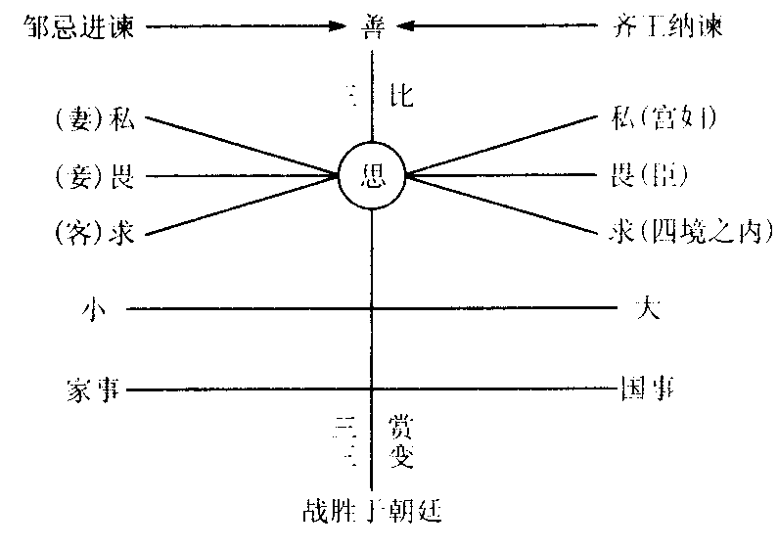
五、布置作业
1．背诵课文。
2．邹忌讽谏成功的因素有哪些?
3．课外阅渎《触龙说赵太后》，比较触龙与邹忌的讲话艺术。
六．教学后记

第二课时
一、检查背诵
个别抽查或集体齐背。
二、品读课文，鉴赏写作技巧之妙，品味邹忌劝谏技巧之高
1．鉴赏写作技巧之妙
提问：《邹忌讽齐王纳谏》一文被人称赞有加的有两点，一为精彩的对话，一为精巧的结构。请谈谈你对此的认识。
学生自由发言。成果展示：
(1)精彩的对话
品味邹忌的三问，问妻：“我孰与城北徐公美?”问妾：“吾孰与徐公美?”问客：“吾与徐公孰美?”
第一问的背景是：“邹忌修八尺有余，而形貌呋丽，朝服衣冠，窥镜。”试想一位相貌堂堂、风度翩翩的美男子，早晨起床，对着镜子一照，问他的：妻子“我孰与城北徐公美?”其心里应该是对自己的美貌充满信心，并且不用妻子回答便知道结果。所以，这第一问的语气应充满自信，且沾沾自喜的。
第二问的原因是：“城北徐公，齐国之美丽者也。忌不自信。”所以对自己的美貌略有怀疑。因此，应带有疑虑，并且急于知道结果，另外，考虑到所问的对象是小妾。因此，语气是严肃、疑虑、急切的。
第三问的背景是：“且日，客从外来，与坐谈，问之。”设想一下当时的情景：客，外人，看问题可能更客观，但问这样的问题似乎又不好意思，因此，即使问，也是试探着小声问。
小结：这三问，看似平常，普通，问的都是“和徐公比美”问题，但由于问的对象不同，问的背景情况不同，因此问的语气与神态都会不同。
三种答法的意思基本是一样。但由于身份不同，想法不同，因此他们的回答、语气与神态也就有差别，此所谓“言为心声”。这些对话看似平常，但含意隽永，耐人寻味。
(2)精巧的结构
《邹忌讽齐王纳涑》一文被人称赞的应为结构上的“三叠法”了：三问，三答(与徐公比美)；三比(由已推王)；三赏(齐王纳涑)；三变(结果)。前后呼应，上下关照，形成一种奇特的篇章结构。但承转全文并最能体现人物特点的应该是这两个字：
一是“思”。邹忌在三问之后。从妻、妾、客得到美于徐公的答案。可在事实面前，“孰视之，自以为不如；窥镜而白视，又弗如远甚”。此时，他—没有妒忌，要知道他对白己的容貌是相当看重的；二没有大怒，不因为自己比不上人而生气。也没有因此而迁怒于人。要知道妻妾都骗了他。相反的，他却是“寝而思之”。并能比较客观地总结山个中的原委：妻私我，妾畏我，客有求于我。更难得的是，他能进而类推到治理齐国的大王身上，指出“王之蔽甚矣”。这一点正如《古文观止》编者的评价：“邹忌将己之美，徐公之美，细细评勘。正欲于此参出微理。千古臣谄君蔽，兴亡关头，从闺房小语破之，快哉!”可以说这一“思”是文章的深化，而且凸现了邹忌的智者形象。二是“善”。齐王在听完邹忌的进言之后的神情、态度在这一字上表现得淋漓尽致。齐王在听了邹忌的闺房小语之后。一没有怪邹忌在朝廷上谈闺中如此不庄重之事；二没有追究邹忌与自己相提并沦之罪；三不掩饰自己深受蒙蔽之事实。相反，他只说一“善”字，多么痛快，多么干脆。也正是有了这一“善”字，才有下面的“三赏”与“三变”，才有“战胜于朝廷”的盛况。同时也让我们看到了一个明君的高大形象。
这一“思”一“善”可以说是解读本文的枢纽：正是有了“思”才会有下面的讽，这是行文的一大转折——由不值一谈的闺中小事转向了国家大事；而“善”可算是全文的高潮，一次充满危机进谏君王的险事至此已化为君臣思想相通的喜事，揭开了齐国走向强盛的序幕。
2．品味邹忌劝谏技巧之高 学生悉心揣摩，讨论交流。成果展示：
(1)为对方打算——不暴露游悦目的。
邹忌向齐威王献策之时。齐国的政治比较腐败，大概到了非改不可的地步了。如果邹忌向齐威王再三苦苦劝谏，甚至流下眼泪或者破口大骂，以死谏君，效果不一定好。邹忌注意了进谏艺术，入朝后，并未单刀直入，而是以“闺房小事”说自己的体会，小题大做。现身说法使齐王也同理得证“蒙蔽甚矣”，于是一声令下，广纳谏言，终于“战胜于朝廷”。
(2)用婉言相劝——忠言顺耳利于听。
下级劝说—上级，由于尊卑关系不得不谦言以谏，否则会招来杀身之祸。邹忌实话实说“不如徐公美”，创设情境，取悦威王。邹忌谙习“良药蜜口利于病，忠言顺耳利于听”。
(3)巧施攻心术——先对方之忧而忧
邹忌很了解齐王处在许多人对他有所偏私、有所畏惧、有所企求的环境中，必然是个耳不聪目不明的受蒙蔽者，他为国之清明担忧；又因晓得齐王有修明内政以兴邦的宏志，为此设喻使齐王欣然接受劝告，提升了齐国的威望，赢得了诸侯的尊敬。
3．讨论交流：邹忌的劝谏技巧对我们今天的人际交往有什么启示?
明确：在现代信息社会中，口语交际的频率很高，了解别人、推荐自己、谈判求职、合作共事都需要较高的口语表达能力。所以鉴赏邹忌的劝谏技巧，对提高我们适应社会交际的能力有十分重要的作用。游说别人时要不卑不亢。言语恰到好处——既不刺激对方，又不失自己尊严，是邹忌给我们的启示，也是人际交往的基本原则。
4．《邹忌讽齐王纳谏》给你什么启示?
学生明确：作为领导，要保持清醒的头脑，不偏听偏信；作为群众，提建议要讲究方式方法，既不冒犯对方，又要保护自己的尊严不受侵犯；作为普通人。要善于接受别人的建议。
四、课堂小结
《邹忌讽齐王纳涑》对话精彩，结构精巧，邹忌的睿智，齐威王的英明等等，给我们留下了深刻的印象。特别是邹忌的讽谏艺术，对于当代人际交往有着极其重要的意义。愿同学们在日常生活中，正确评价自己，积极接受他人建议，善于向他人推销自己。
五、布置作业
板书设计
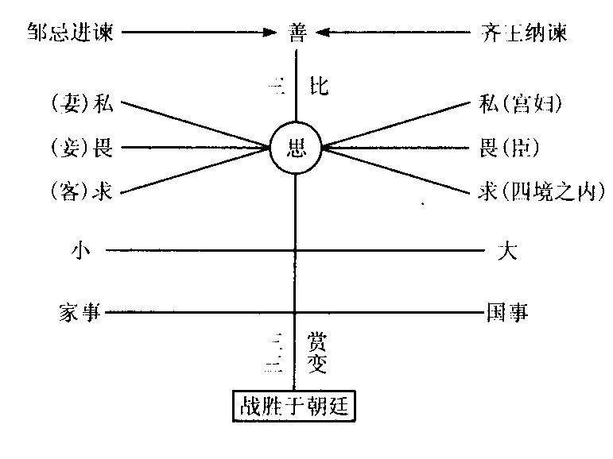

六．教学后记

